现代生物科技
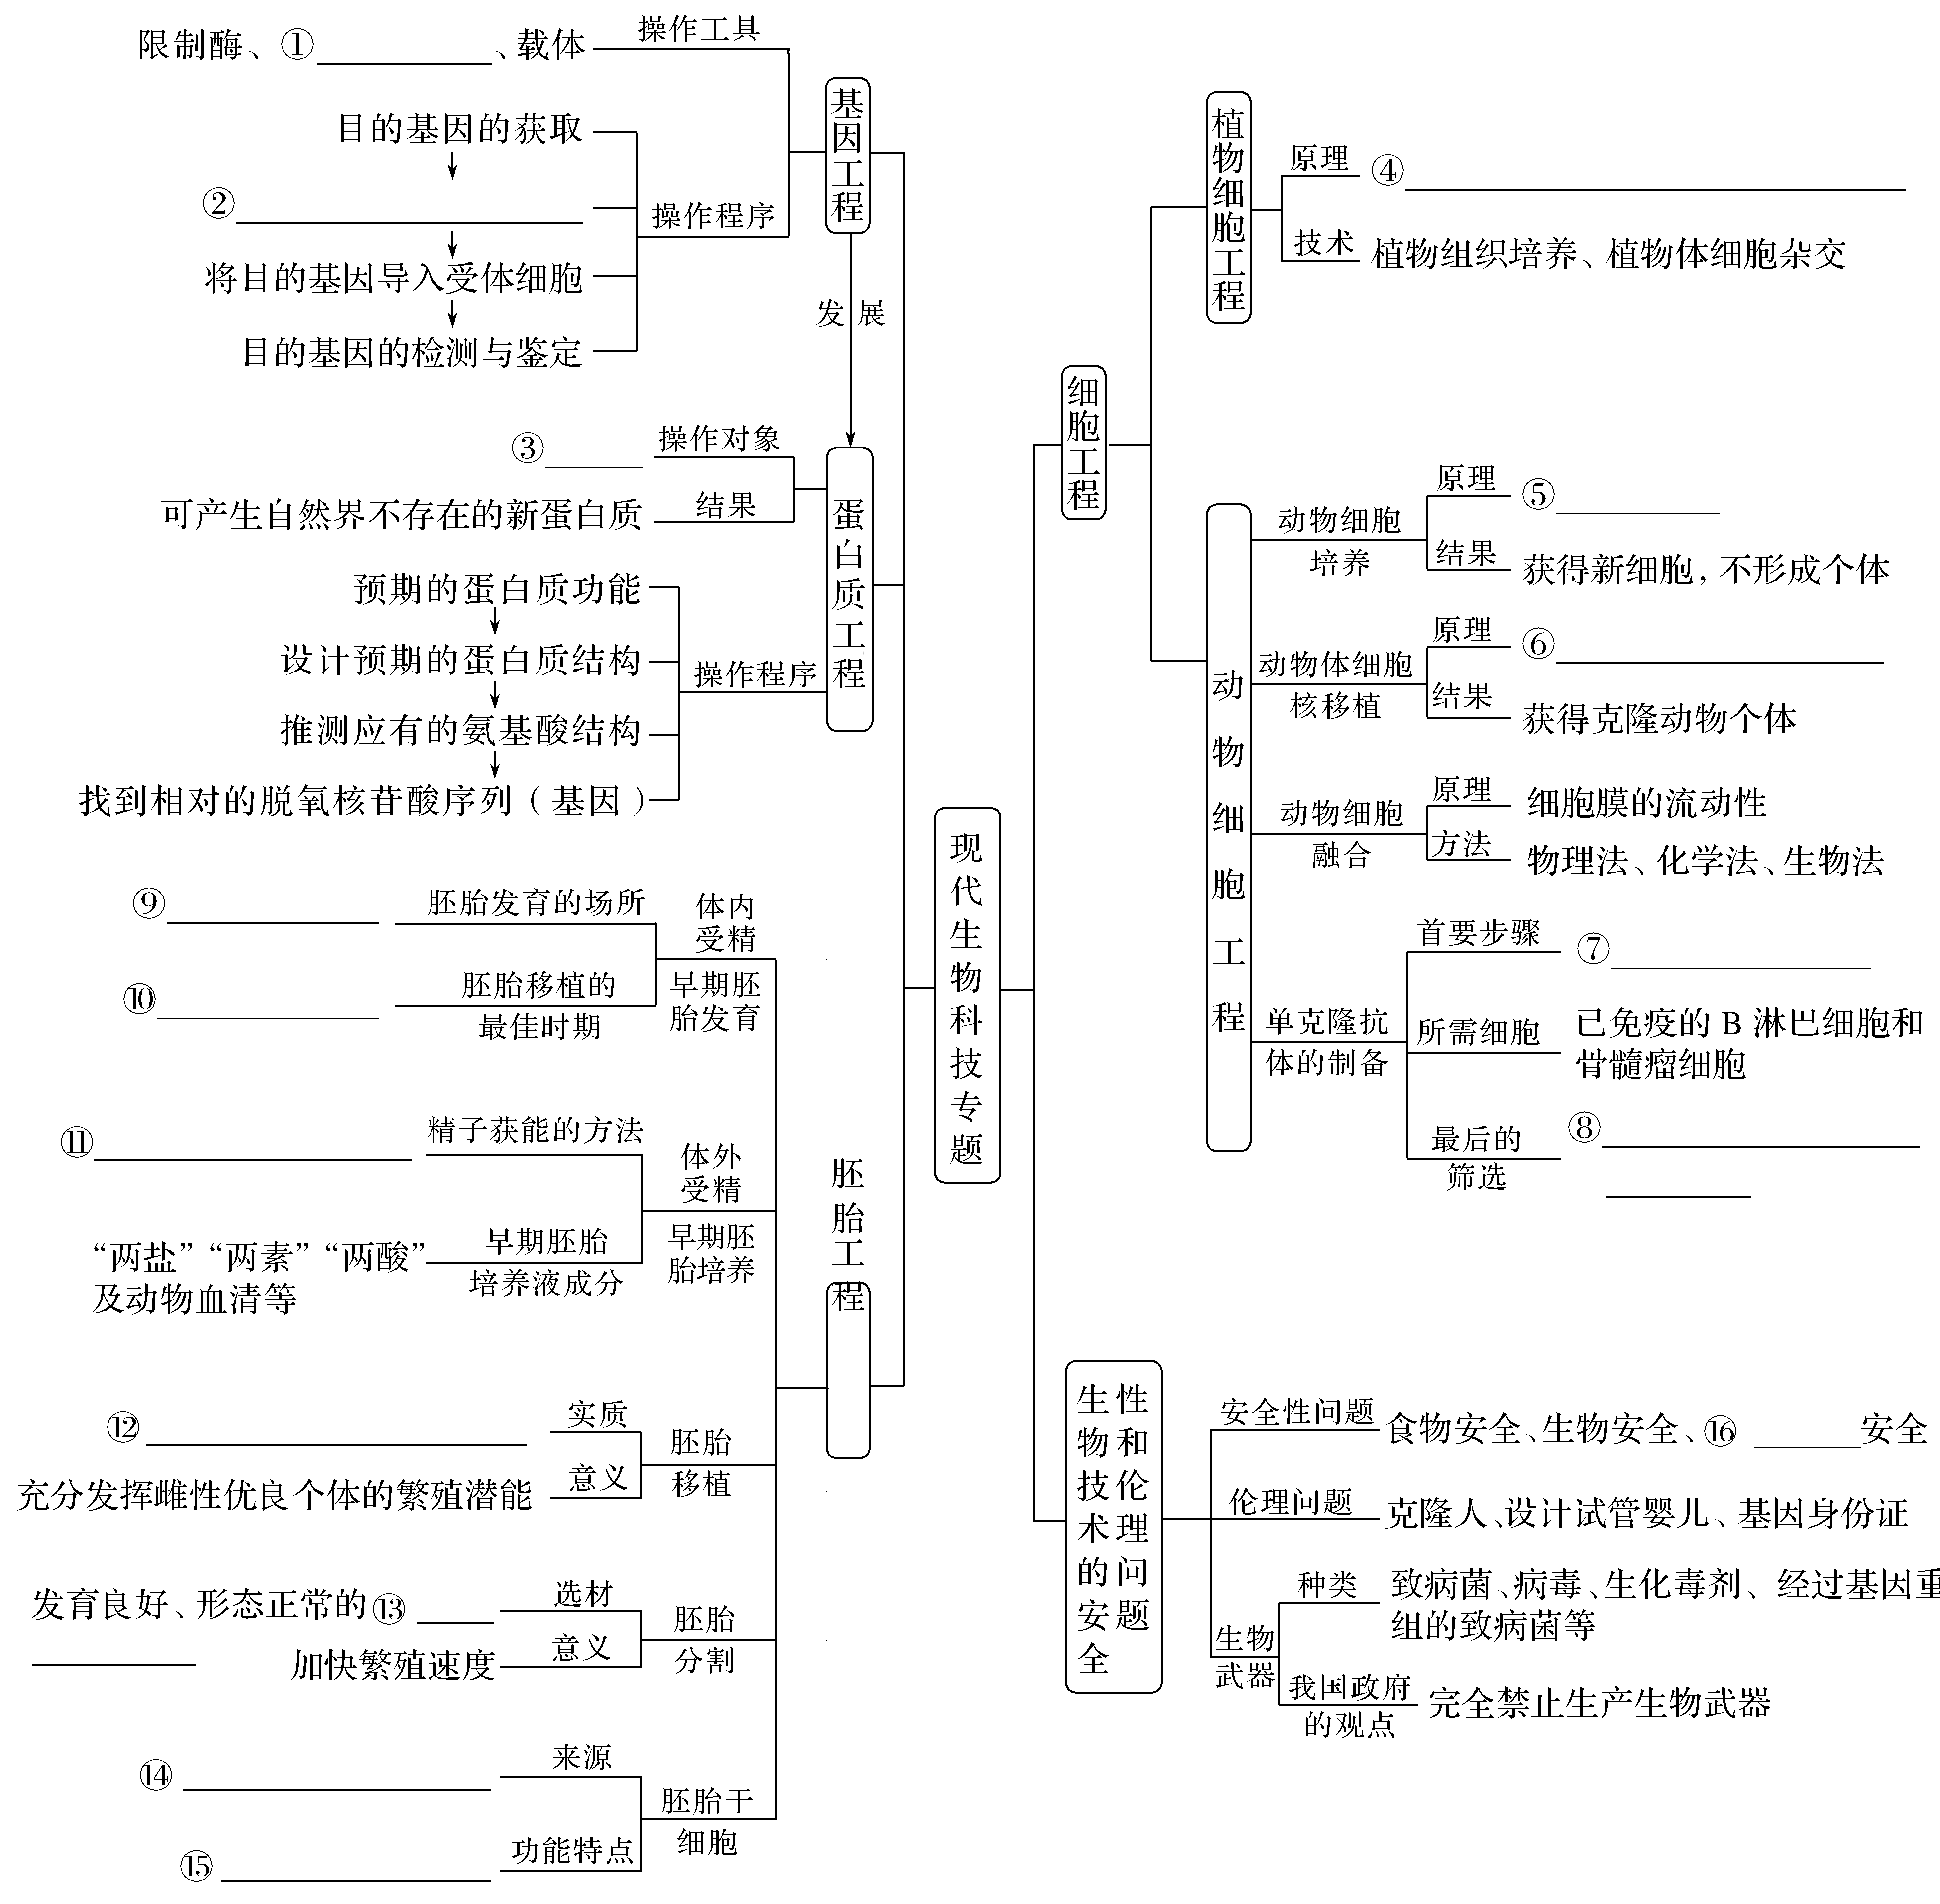
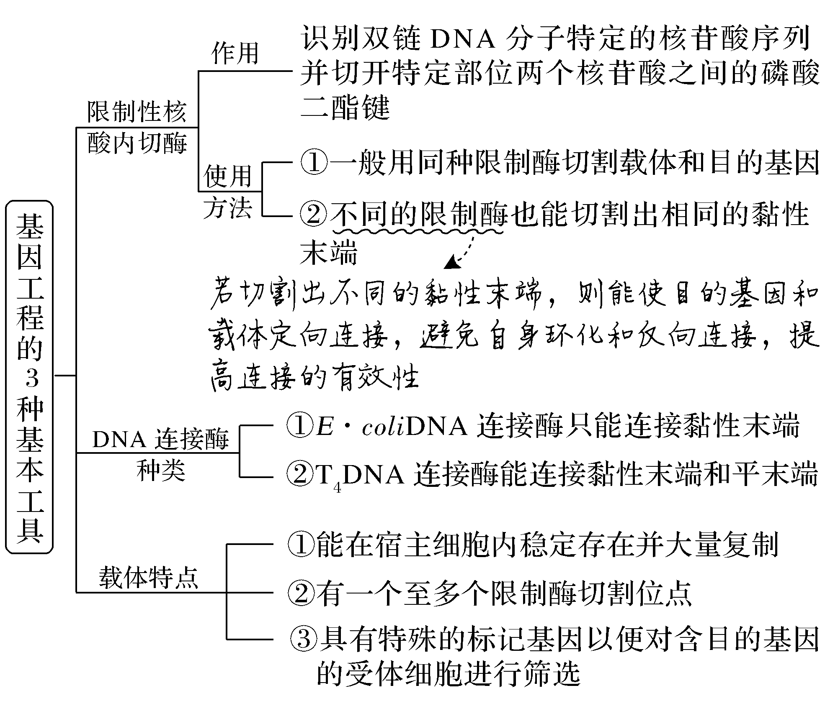
1.基因工程的3种基本工具

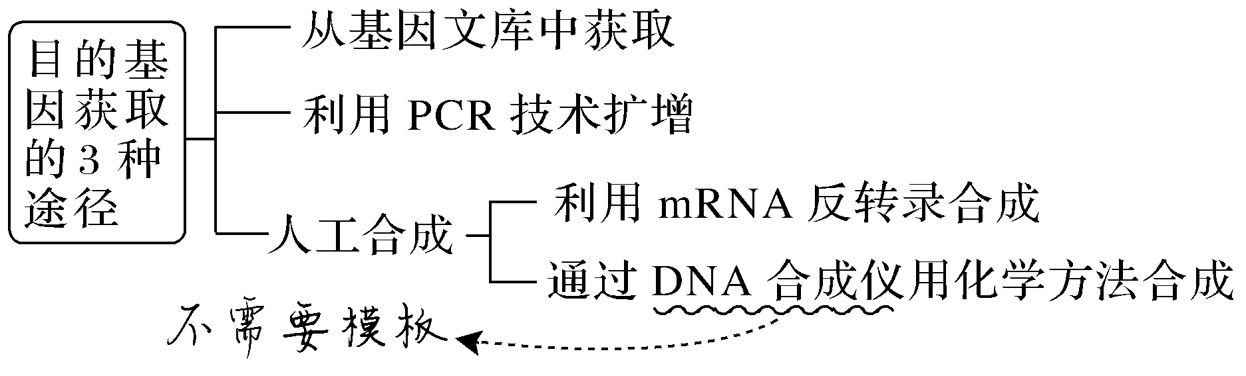
2.基因工程的操作流程
(1)目的基因的获取

提醒：①从cDNA文库获取的目的基因不含__________和__________。
②利用乳腺生物反应器生产药物时，应将目的基因与____________________连接到一起。
(2)基因表达载体的构建——重组质粒的构建
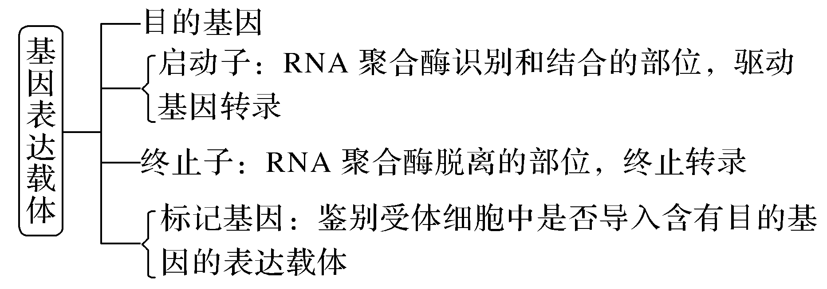
提醒：①基因工程中的载体与细胞膜上的载体不同。
②启动子、终止子
a.启动子(DNA片段)≠起始密码子(位于mRNA上)。
b.终止子(DNA片段)≠终止密码子(位于mRNA上)。
③目的基因插入位置：__________与__________之间。
(3)将目的基因导入受体细胞
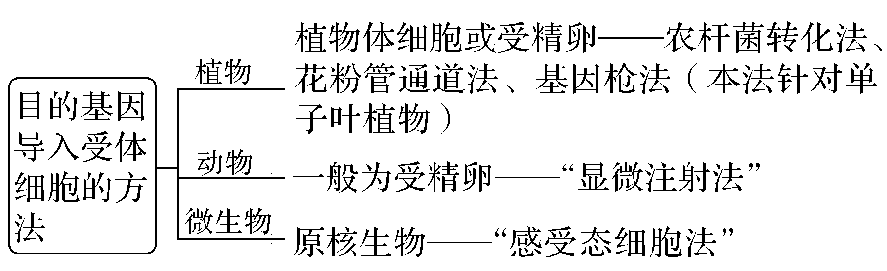
(4)目的基因的检测与鉴定
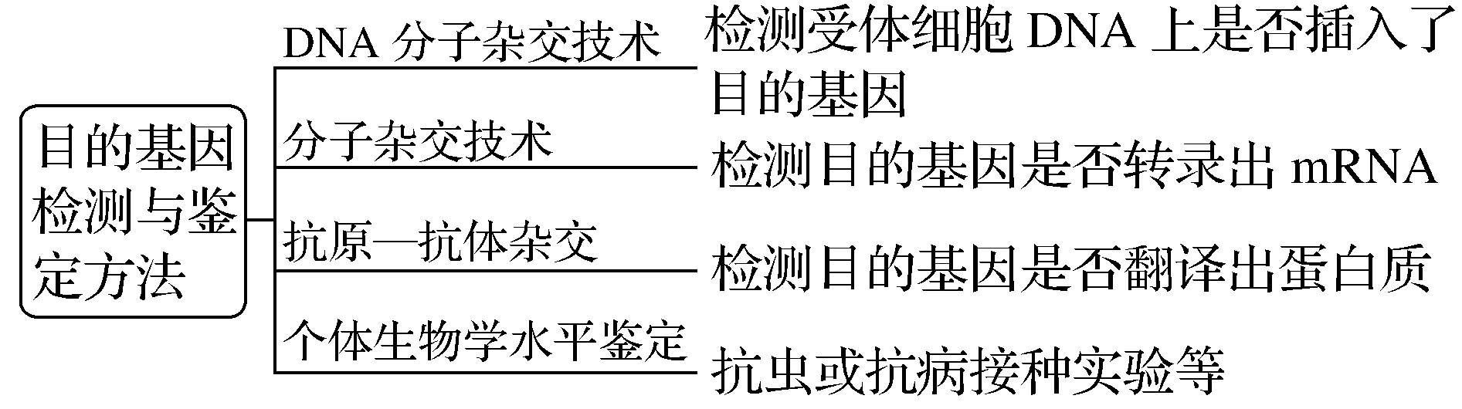
3.转基因生物的三大安全性问题
(1)__________安全：滞后效应、过敏原、营养成分改变等。
(2)__________安全：对生物多样性的影响等。
(3)__________安全：对生态系统稳定性的影响等。
4.蛋白质工程
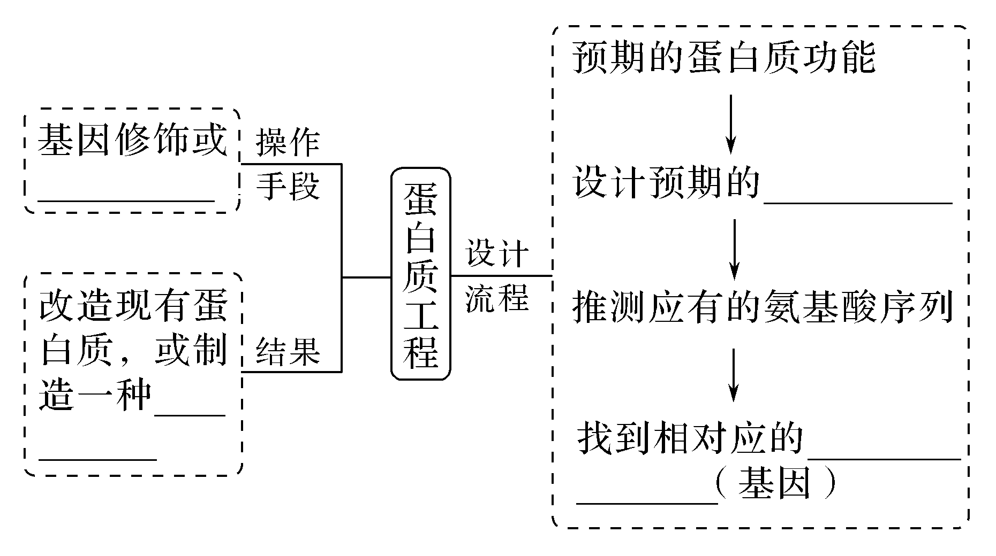
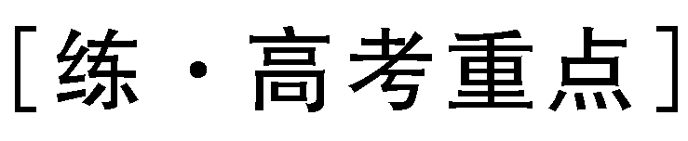
1.(2019·江苏卷，16)下列生物技术操作对遗传物质的改造，不会遗传给子代的是( )
A.将胰岛素基因表达质粒转入大肠杆菌，筛选获得基因工程菌
B.将花青素代谢基因导入植物体细胞，经组培获得花色变异植株
C.将肠乳糖酶基因导入奶牛受精卵，培育出产低乳糖牛乳的奶牛
D.将腺苷酸脱氨酶基因转入淋巴细胞后回输患者，进行基因治疗
2.(2019·天津卷，9)B基因存在于水稻基因组中，其仅在体细胞(2n)和精子中正常表达，但在卵细胞中不转录。为研究B基因表达对卵细胞的影响，设计了如下实验。
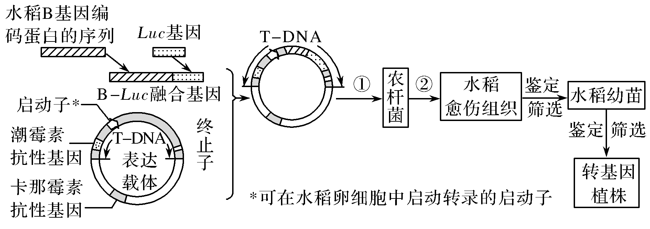
据图回答：
(1)B基因在水稻卵细胞中不转录，推测其可能的原因是卵细胞中________(单选)。
A.含B基因的染色体缺失
B.DNA聚合酶失活
C.B基因发生基因突变
D.B基因的启动子无法启动转录
(2)从水稻体细胞或________中提取总RNA，构建________文库，进而获得B基因编码蛋白的序列。将该序列与Luc基因(表达的荧光素酶能催化荧光素产生荧光)连接成融合基因(表达的蛋白质能保留两种蛋白质各自的功能)，然后构建重组表达载体。
(3)在过程①、②转化筛选时，过程________中T－DNA整合到受体细胞染色体DNA上，过程________在培养基中应加入卡那霉素。
(4)获得转基因植株过程中，以下鉴定筛选方式正确的是________(多选)。
A.将随机断裂的B基因片段制备成探针进行DNA分子杂交
B.以Luc基因为模板设计探针进行DNA分子杂交
C.以B基因编码蛋白的序列为模板设计探针与从卵细胞提取的mRNA杂交
D.检测加入荧光素的卵细胞中是否发出荧光
(5)从转基因植株未成熟种子中分离出胚，观察到细胞内仅含一个染色体组，判定该胚是由未受精的卵细胞发育形成的，而一般情况下水稻卵细胞在未受精时不进行发育，由此表明____________________________________________________
3.(2019·南京盐城一模)抗菌肽具有热稳定性以及广谱抗细菌等特点，其广泛的生物学活性显示了其在医学上良好的应用前景。科研工作者将若干编码抗菌肽(ABP)序列按照首尾相连的方式插在质粒PLG339的布康唑抗性基因内部，形成长度为4 800 bp(1 bp为一个碱基对)的重组质粒PLG339－nABP，相关过程如图所示。已知重组质粒中，每个编码ABP序列中都含有限制酶AccⅢ的一个切点，基因trpA的表达产物可使细胞利用无机氮源合成色氨酸(色氨酸是微生物生长必须的氨基酸)。请据图回答下列问题：
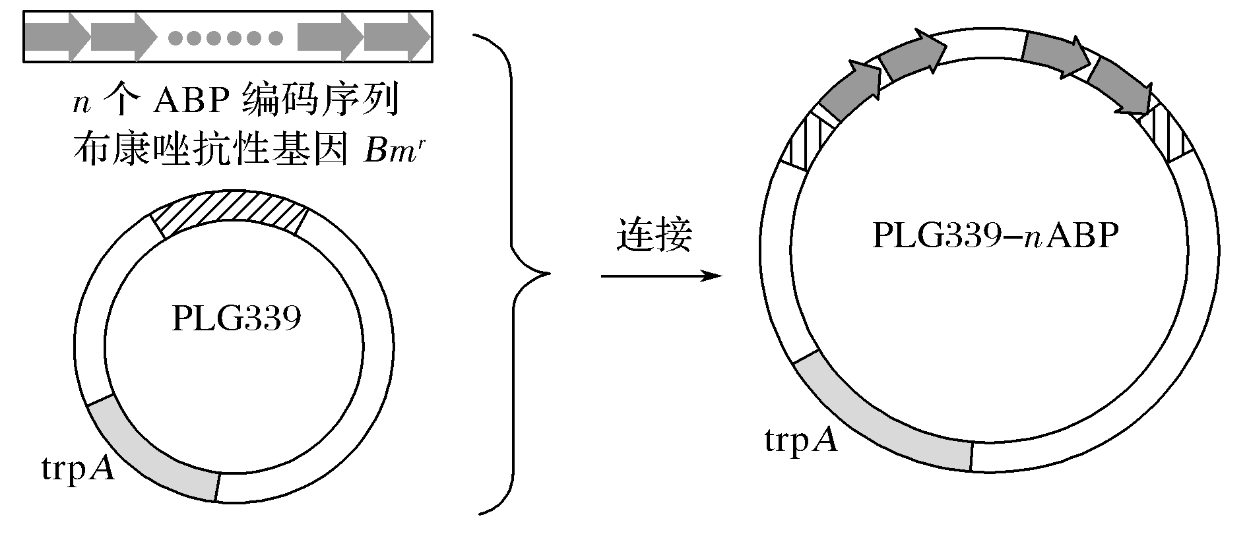
(1)质粒PLG339的基本单位是________。
(2)若PLG339－nABP经限制酶AccⅢ处理后，产生66 bp和4 140 bp两种长度的DNA片段，则这些DNA片段共有________个，单个抗菌肽(ABP)最多由________个氨基酸构成(不考虑终止密码)。
(3)现有大肠杆菌和酵母菌两种菌群，可作为导入PLG339－nABP的受体细胞的是________，理由是___________________________________________________。
(4)若选定的受体细胞为trpA基因缺陷型，则需采用两步法筛选含重组质粒的细胞。第一步筛选的固体培养基在营养成分上的要求是________________，不含色氨酸；第二步采用“影印法”，将第一步所得菌落转移到新的培养基上进行培养，该培养基中应添加________________。通过对照，最终选出能在第一步培养基上生长，而不能在第二步培养基上生长的菌落即为符合要求的成功导入重组质粒的细胞。
(5)在测试转基因表达产物ABP对金黄色葡萄球菌的杀菌效果时获得了如图所示的结果，据此可获得的结论是ABP抑菌效果与ABP的________和金黄色葡萄球菌的____________________________有关。
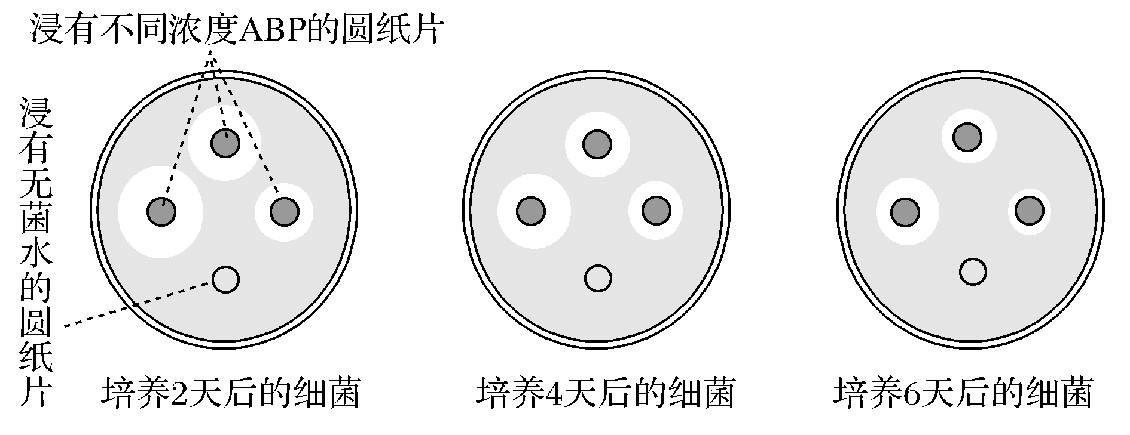
微专题2 PCR技术
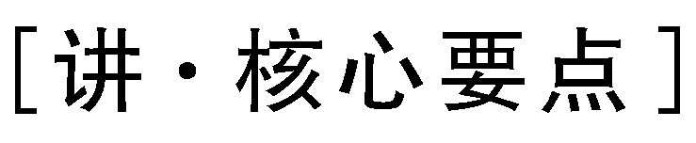
1.PCR技术原理与条件
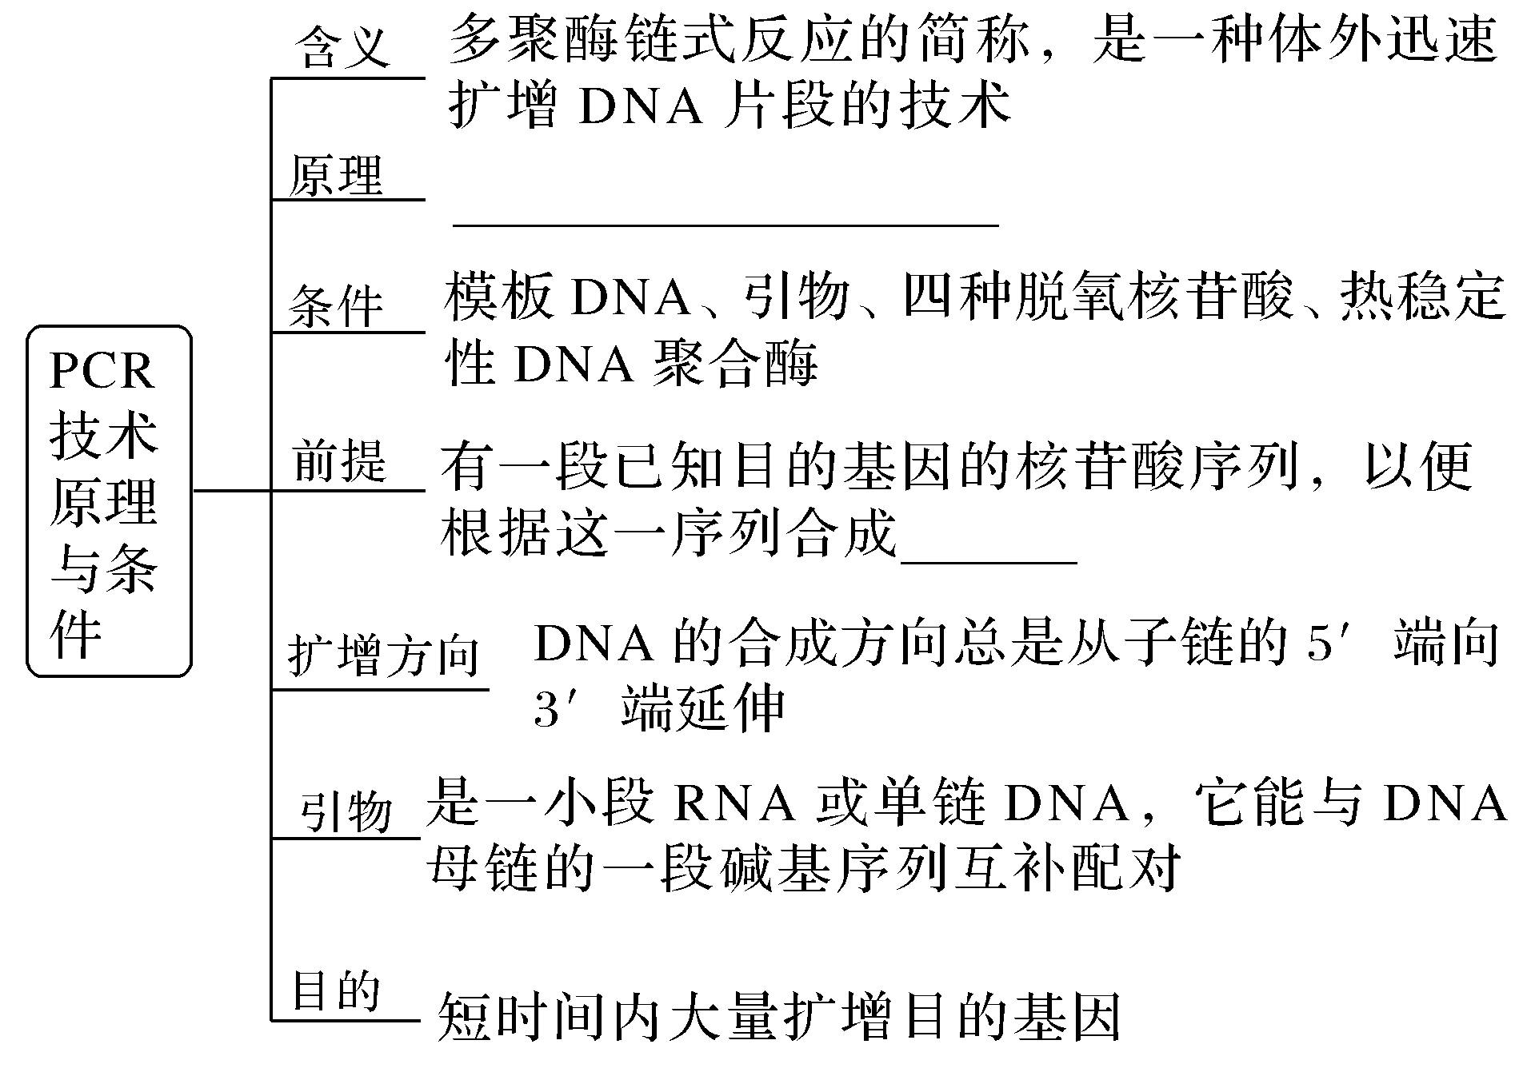
2.PCR的反应过程及结果

过程 | 说明 | 图解
_________ | 当温度上升到_________以上时，双链DNA解旋为单链 | 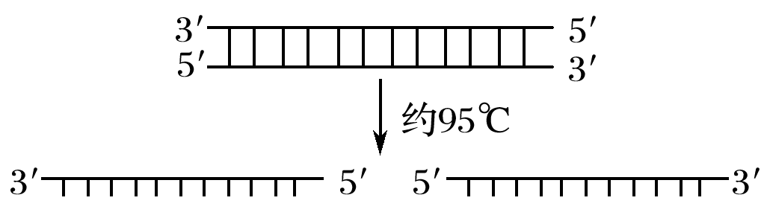
复性 | 温度下降到_________左右，两种引物通过__________________ 与两条单链DNA结合 | 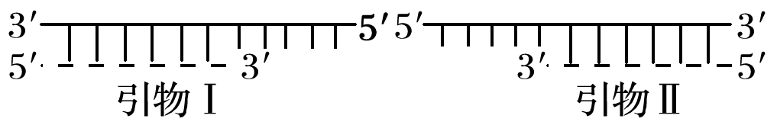
_________ | 72 ℃左右时，_________ 有最大活性，可使DNA新链由5′端向3′端延伸 | 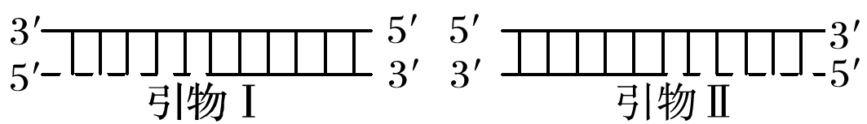
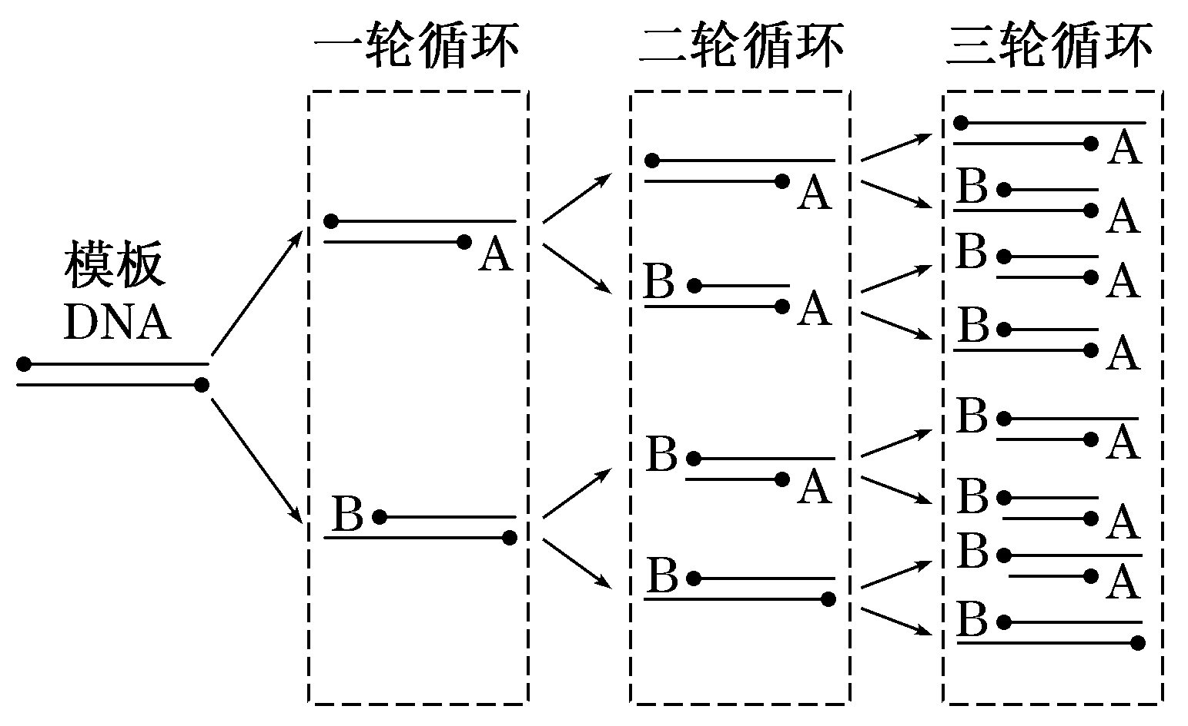
3.解题规律总结：
①模型图示：

②规律总结：
循环数 | 第一轮 | 第二轮 | 第三轮 | 第n轮
DNA分子数 | 2 | 4 | 8
含引物的DNA分子数 | 2 | 4 | 8
含引物A(或B)的DNA分子 | 1＝2¹－1 | 3＝2²－1 | 7＝2³－1
同时含引物A、B的DNA分子数 | 0＝2¹－2 | 2＝2²－2 | 6＝2³－2
共消耗的引物数量 | 2＝2²－2 | 6＝2³－2 | 14＝2⁴－2
含与脱氧核苷酸链等长的DNA分子数 | 0＝2¹－2 | 0＝2²－4 | 2＝2³－6
DNA分子种类 | 2 | 4 | 5

1.(2019·全国卷Ⅰ，38)基因工程中可以通过PCR技术扩增目的基因。回答下列问题。
(1)基因工程中所用的目的基因可以人工合成，也可以从基因文库中获得。基因文库包括________和________。
(2)生物体细胞内的DNA复制开始时，解开DNA双链的酶是________。在体外利用PCR技术扩增目的基因时，使反应体系中的模板DNA解链为单链的条件是____________________________。上述两个解链过程的共同点是破坏了DNA双链分子中的________。
(3)目前在PCR反应中使用Taq酶而不使用大肠杆菌DNA聚合酶的主要原因是______________________________________________________________________
_____________________________________________________________________。
2.(2019·天一大联考)随着现代科技的发展，基因工程获得了广泛应用，请回答下列问题：
(1)从基因文库中提取的目的基因需要通过PCR技术进行扩增，利用PCR技术扩增目的基因的原理是________________。PCR技术扩增目的基因的过程：变性→________________，该过程中需使用一种特殊的酶是____________________。
(2)构建基因表达载体的目的是使目的基因在受体细胞中稳定存在并且可以遗传给下一代；同时，_________________________________________________
____________________________________________________________________。
(3)若将目的基因转入大肠杆菌，一般情况下，不能直接用未处理的大肠杆菌作为受体细胞，原因是_________________________________________________
____________________________________________________________________。
(4)我国科学家已培育出转基因抗虫棉，但由于抗虫基因插入宿主基因组的部位往往是随机的，有时候会出现一些意想不到的结果，因此，需检测抗虫棉的抗虫特性，可通过____________________(方法)在分子水平上进行检测，有时还需要进行个体生物学水平的检测，在个体水平的检测鉴定过程可简述为_____________________________________________________________________
_____________________________________________________________________。

微专题3 细胞工程
1.把握细胞工程六大技术原理
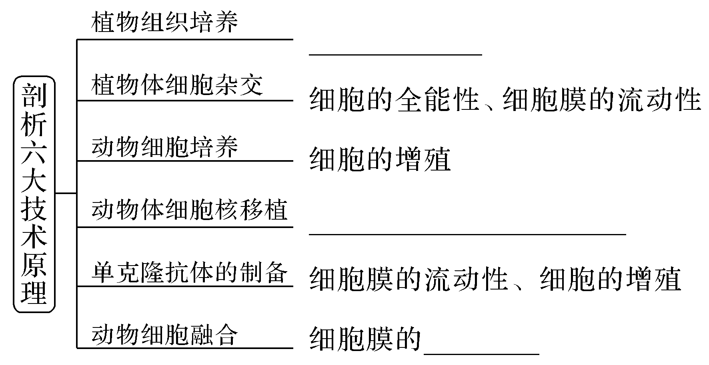
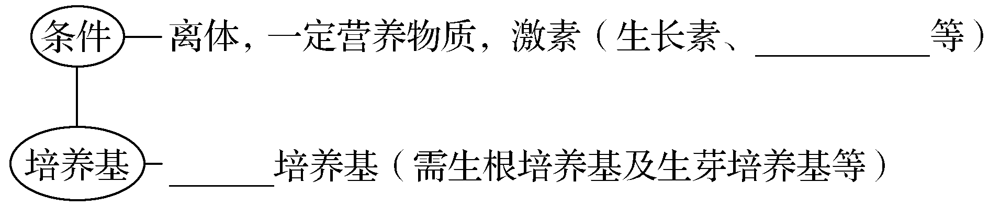
2.植物组织培养过程
(1)植物组织培养的2个关键

提醒：①固体培养基组成：无机营养、有机营养、激素、琼脂。
②植物组织培养中添加蔗糖的目的是提供营养和调节渗透压。
(2)针对三类目标(试管苗、人工种子、细胞产物)的培养或生产流程
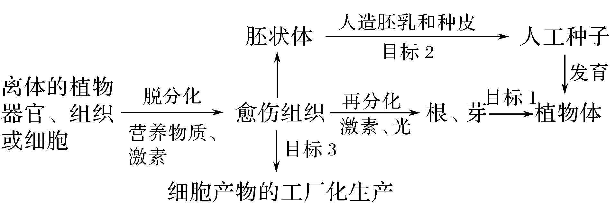
3.植物体细胞杂交技术
(1)细胞壁酶解方法：用__________和__________处理。
(2)促融方法：①物理法：离心、振动、电激等；
②化学法：聚乙二醇(PEG)。
(3)概念：植物体细胞杂交就是将不同种的植物体细胞，在一定条件下融合成__________，并把杂种细胞培育成新的植物体的技术。

杂种细胞中不管是染色体数、基因型还是染色体组数都采用直接相加的方法
(4)杂种细胞的形成标志——新细胞壁的形成。
(5)培养杂种植株的技术——__________
4.动物细胞培养
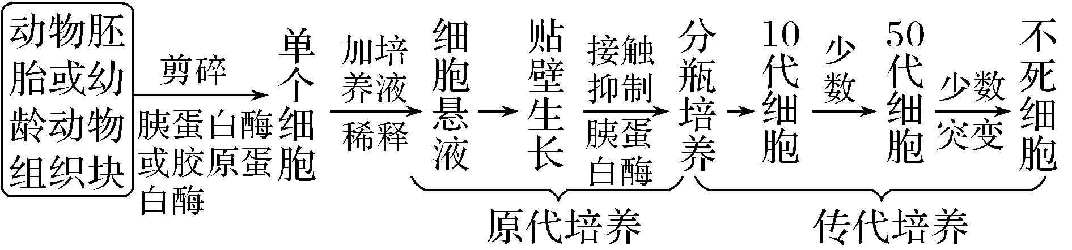
提醒：①动物细胞培养中两次使用胰蛋白酶的作用不同：
第一次：____________________
第二次：____________________
②传代细胞的特点
传代培养到10代以内的细胞核型__________，10～50代时部分细胞核型__________，50代以后遗传物质可能发生变化。
③避免杂菌污染的措施：培养液及培养用具灭菌处理，加入一定量的__________，定期更换培养液。
④区分原代培养和传代培养的关键是是否__________。
5.理清动物体细胞核移植
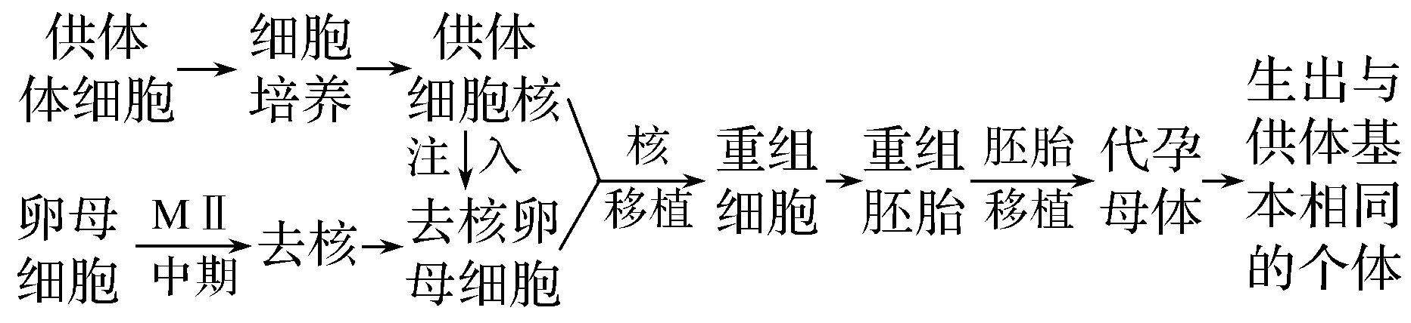
提醒：(1)选择去核卵母细胞作为受体细胞的原因
①营养丰富；②体积大，易操作；③______________________________。
(2)核移植获得的克隆动物与提供细胞核的亲本性状可能不同的三个原因：
①克隆动物遗传物质来自__________。
②发育过程中可能发生__________或__________。
③外界环境可能引起不可遗传的变异。
6.单克隆抗体的制备
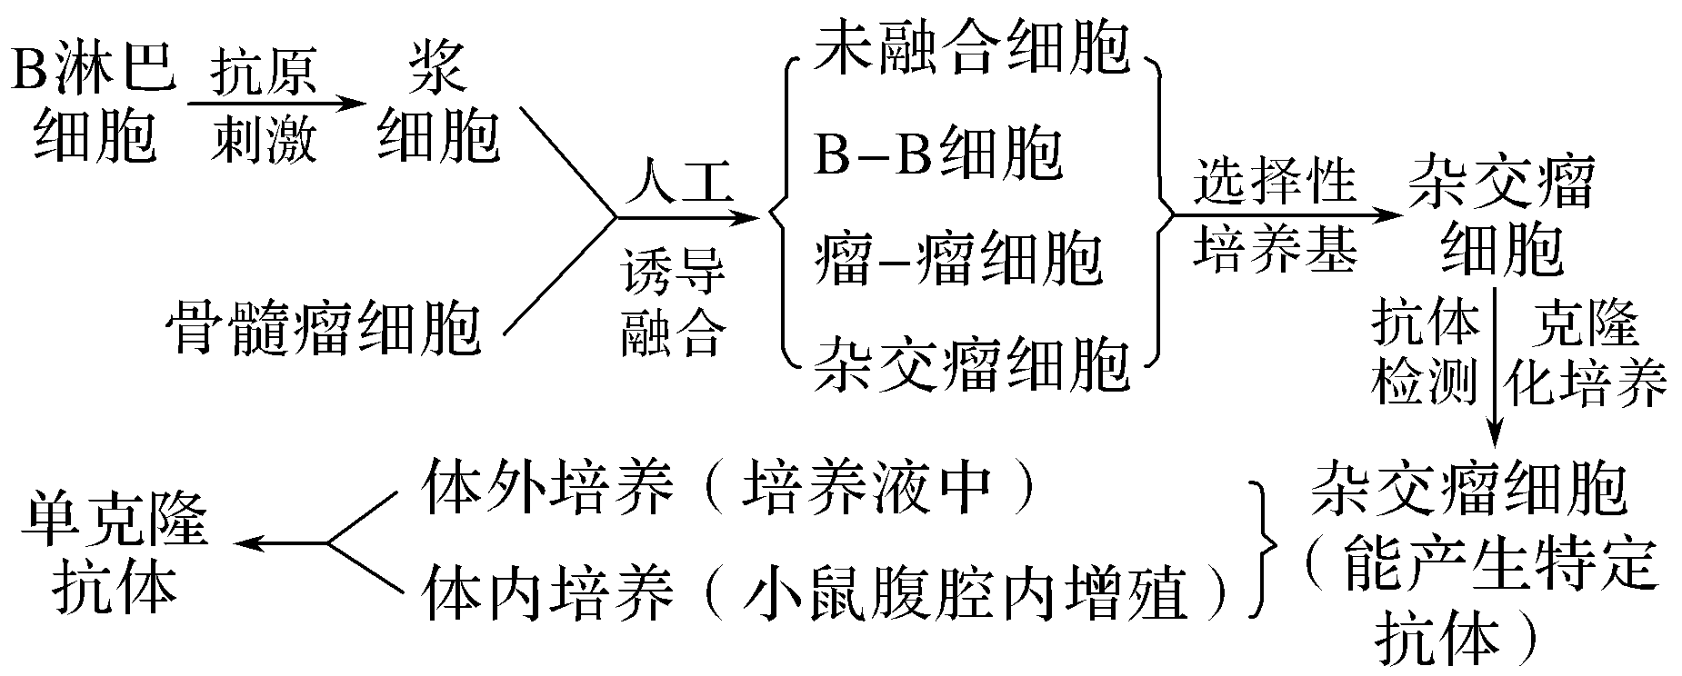
提醒：诱导动物细胞融合的方法与植物原生质体融合的方法类似，常用的诱导因素有聚乙二醇(PEG)、灭活的病毒、电激等。
1.(2019·无锡一模)下列关于细胞工程的叙述，正确的是( )
A.组织培养中的材料和用具都要经灭菌处理，全程需无菌操作
B.利用发酵罐大量生产细胞代谢产物，体现了细胞的全能性
C.体细胞核移植过程中，目前常采用将供体体细胞核注入去核卵母细胞的技术
D.动物细胞悬液制备过程中，用胃蛋白酶处理时要注意控制时间
2.(2019·江苏卷，20)为探究矮牵牛原生质体的培养条件和植株再生能力，某研究小组的实验过程如图。下列叙述正确的是( )
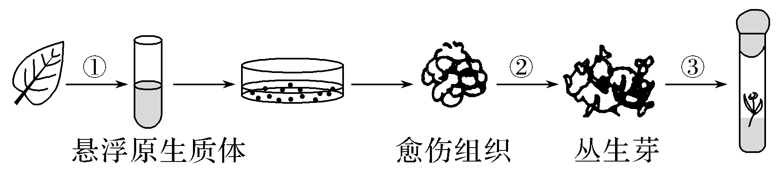
A.过程①获得的原生质体需悬浮在30%蔗糖溶液中
B.过程②需提高生长素的比例以促进芽的分化
C.过程③需用秋水仙素处理诱导细胞壁再生
D.原生质体虽无细胞壁但仍保持细胞的全能性
3.(2019·全国卷Ⅱ，38)植物组织培养技术在科学研究和生产实践中得到了广泛的应用。回答下列问题。
(1)植物微型繁殖是植物繁殖的一种途径。与常规的种子繁殖方法相比，这种微型繁殖技术的特点有________________________________(答出2点即可)。
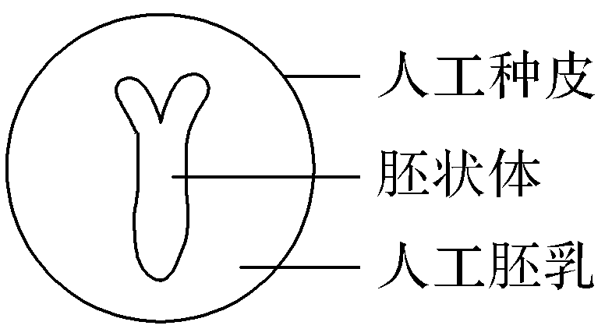
(2)通过组织培养技术，可把植物组织细胞培养成胚状体，再通过人工种皮(人工薄膜)包装得到人工种子(如图所示)，这种人工种子在适宜条件下可萌发生长。人工种皮具备透气性的作用是________________________。人工胚乳能够为胚状体生长提供所需的物质，因此应含有植物激素、________和________等几类物质。

(3)用脱毒苗进行繁殖，可以减少作物感染病毒。为了获得脱毒苗，可以选取植物的________进行组织培养。
(4)植物组织培养技术可与基因工程技术相结合获得转基因植株。将含有目的基因的细胞培养成一个完整植株的基本程序是________________(用流程图表示)。
微专题4 胚胎工程
1.理清胚胎移植、胚胎分割和胚胎干细胞的内在联系
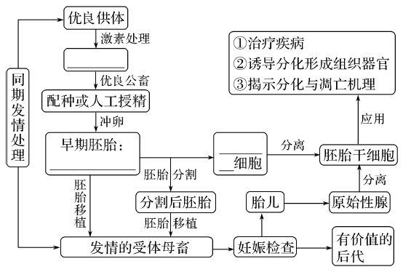
巧记胚胎工程操作的“4个两”
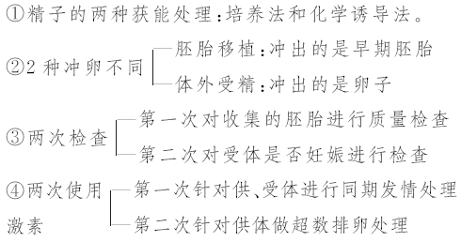
2.试管婴儿和设计试管婴儿的异同点

设计试管婴儿比试管婴儿多出的是过程④，两种技术均属于有性生殖，其中属于解决不孕夫妇生育问题的是试管婴儿技术。
1.(2019·江苏四校联考)胚胎工程技术在生产中的应用不包括( )
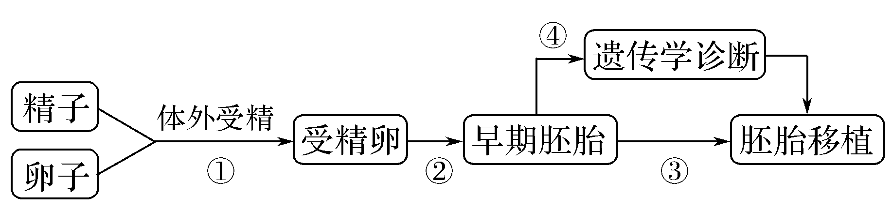
A.在小鼠腹腔中培养杂交瘤细胞生产单克隆抗体
B.进行胚胎移植可以充分发挥雌性优良个体的繁殖潜能
C.采用机械方法将早期胚胎分割可产生同卵双胎
D.移植胚胎干细胞可使退化的组织修复并恢复正常功能
2.(2019·苏州一模)胚胎工程技术能够充分发挥动物的繁殖潜力，为优良牲畜的大量繁殖提供了有效的解决办法。下图是育种工作者采用不同方法培育良种牛的过程(a～h为操作过程)，下列相关叙述错误的是( )
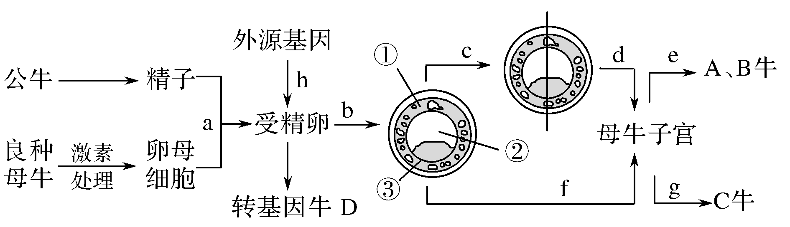
A.为获得大量的卵母细胞，需用促性腺激素处理良种母牛
B.采集的精子必须置于ATP溶液中进行获能处理
C.若要生产高产奶牛，可取①处细胞做DNA分析鉴定性别
D.转基因牛D的培育可以经过b→f→g过程
A卷(时间：40分钟 分数：100分)
一、选择题(每小题6分，7小题，共42分)
1.(2019·无锡一模)下列关于基因工程的叙述，正确的是( )
A.构建基因表达载体时需要在目的基因前加上起始密码子
B.农杆菌转化法可以将目的基因随机插入受体细胞的染色体DNA上
C.标记基因中不能有限制酶的识别位点以防止其被破坏而失去作用
D.导入人胰岛素基因的大肠杆菌可直接生产出有活性的人胰岛素
2.(2019·扬州一模)下列关于细胞工程的叙述中，正确的是( )
A.动物细胞培养可用于检测有毒物质，茎尖组织培养可获得脱毒苗
B.动物细胞融合与植物体细胞杂交都能形成杂种个体
C.动物细胞培养应在含5%CO₂的恒温箱中进行，CO₂可为细胞提供碳源
D.动物细胞培养中两次使用胰蛋白酶的作用相同
3.(2019·扬州一模)通过细胞工程技术，可利用甲、乙两种二倍体植物的各自优势，培育高产耐盐的杂种植株，实验流程如下图所示。下列有关说法错误的是( )
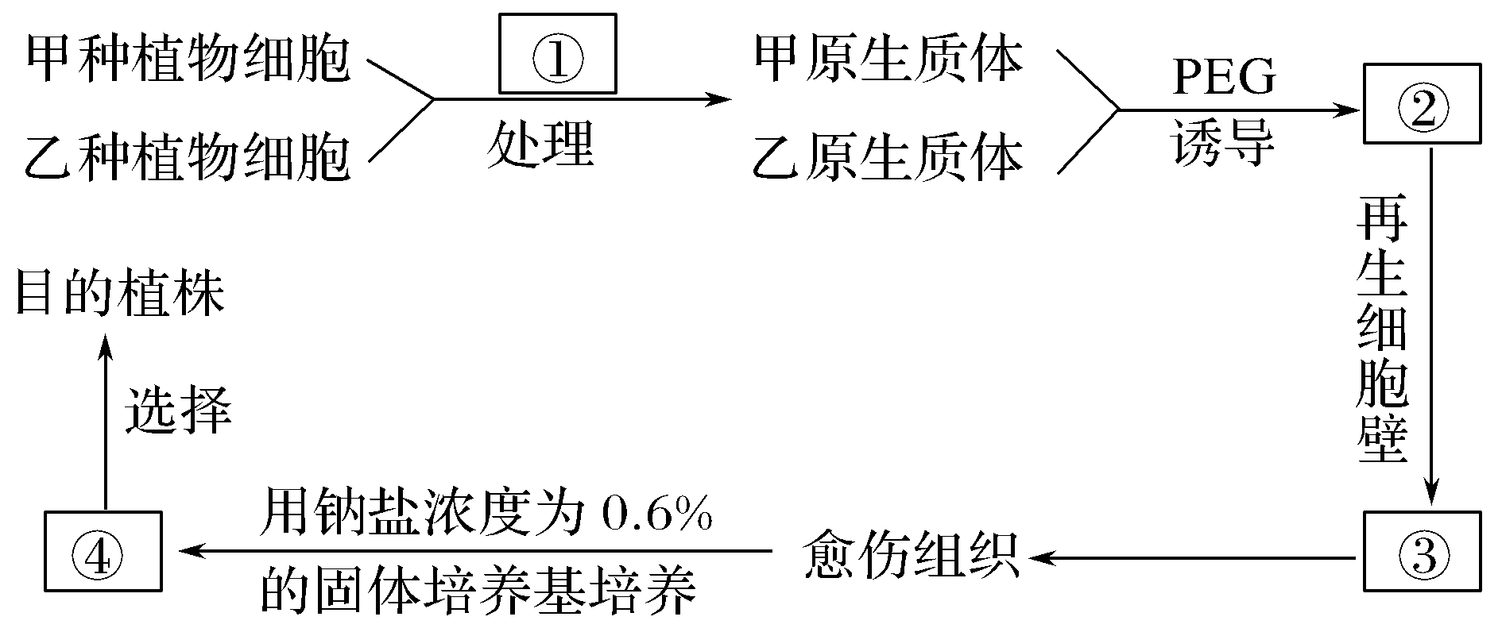
A.①是纤维素酶和果胶酶，②是融合的原生质体
B.②到③过程中高尔基体活动明显增强
C.将愈伤组织包埋在人工种皮中，就形成了人工种子
D.④长成的植株需要选择的原因是有耐盐高产和耐盐不高产两种
4.(2019·泰州一模)单克隆抗体可抑制病毒对宿主细胞的侵染。下列关于单抗制备的相关叙述中，错误的是( )
A.为提高单抗制备成功率，往往需要多次给实验动物注射同一种抗原
B.给实验动物注射抗原后，相应抗体检测呈阳性说明发生了体液免疫
C.单抗的制备过程中需用到DNA分子杂交技术和抗原—抗体杂交技术
D.动物体内存在很多种效应B细胞，每种效应B细胞最终只能产生一种抗体
5.(2017·江苏卷，14)下列关于小鼠体外受精及胚胎发育的叙述，错误的是( )
A.精子在获能液中于37 ℃、5% CO₂ 条件下培养的目的是使精子获能
B.小鼠在特定光控周期条件下饲养，注射相关激素有促进超数排卵的作用
C.分割的胚胎细胞有相同的遗传物质，因此发育成的个体没有形态学差异
D.注射到囊胚腔中的胚胎干细胞可以参与个体器官的发育
6.(2019·江苏七市三模)下列关于胚胎移植的叙述，错误的是( )
A.有利于提高良种母畜繁殖力，加快育种进程
B.是克隆两栖类动物必需的最后一道“工序”
C.有利于优良物种在不同国家和地区间的交换
D.人工辅助生殖的技术之一，为不孕不育夫妇带来福音
7.(2019·泰州一模)下列关于利用胚胎工程技术培育试管牛的叙述，正确的是( )
A.胚胎移植可充分发挥雌性优良个体的无性繁殖潜力
B.使用免疫抑制剂以避免代孕牛对植入胚胎的排斥反应
C.通过注射促性腺激素等方法对良种母牛作超数排卵处理
D.通过假阴道法、电刺激法等方法对精子进行获能处理
二、非选择题(4小题，共58分)
8.(2019·海南卷，31)人的T细胞可以产生某种具有临床价值的蛋白质(Y)，该蛋白质由一条多肽链组成。目前可以利用现代生物技术生产Y。回答下列问题。
(1)若要获得Y的基因，可从人的T细胞中提取________作为模板，在________催化下合成cDNA，再利用________技术在体外扩增获得大量Y的基因。
(2)将目的基因导入植物细胞常用的方法是农杆菌转化法。若将上述所得Y的基因插入农杆菌Ti质粒上的________中，得到含目的基因的重组Ti质粒，则可用农杆菌转化法将该基因导入某种植物的叶肉细胞中。若该叶肉细胞经培养、筛选等得到了能稳定表达Y的愈伤组织，则说明Y的基因已经_____________________。
(3)天然的Y通常需要在低温条件下保存。假设将Y的第6位氨基酸甲改变为氨基酸乙可提高其热稳定性，若要根据蛋白质工程的原理对Y进行改造以提高其热稳定性，具体思路是_____________________________________________。
9.(2019·全国卷Ⅲ，38)培养胡萝卜根组织可获得试管苗，获得试管苗的过程如图所示。
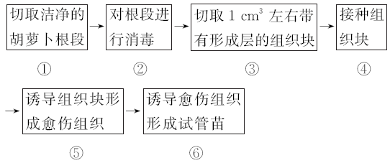
回答下列问题。
(1)利用胡萝卜根段进行组织培养可以形成试管苗。用分化的植物细胞可以培养成完整的植株，这是因为植物细胞具有________。
(2)步骤③切取的组织块中要带有形成层，原因是___________________________
____________________________________________________________________。
(3)从步骤⑤到步骤⑥需要更换新的培养基，其原因是______________________。
在新的培养基上愈伤组织通过细胞的________过程，最终可形成试管苗。
(4)步骤⑥要进行照光培养，其作用是________________________________。
(5)经组织培养得到的植株，一般可保持原品种的________，这种繁殖方式属于________繁殖。
10.(2019·江苏四校联考)亨廷顿舞蹈病是由单基因(HTT)突变导致的神经退行性疾病，中科院利用基因编辑(CRISPR/Cas9)技术首次成功培育出亨廷顿舞蹈病的基因“敲入”猪模型，为制备其他神经退行性疾病大动物模型提供了技术范本和理论依据。具体操作过程如下图：
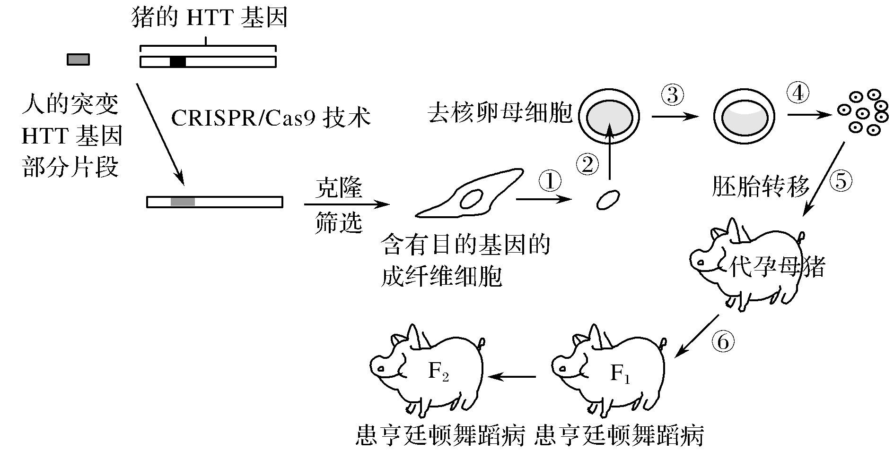
图1
(1)基因编辑技术所使用的CRISPR/Cas9系统需要对特定的DNA序列识别并切割，其功能类似于基因工程工具中的________。
(2)过程②所利用的生物技术是________________。过程①～⑥体现的生物学原理是________________。
(3)根据图1中信息，结合已有知识，基因编辑技术与转基因技术所利用的遗传学原理是________________。
(4)图1中成纤维细胞中的目的基因是__________________________________。
(5)在此研究之前，研究人员已建立转基因亨廷顿舞蹈病的猪模型，但出生不久后即死亡。由图可知，与转基因猪模型相比，基因“敲入”猪模型优势在于________。(单选)
A.操作过程更简单 B.致病基因可遗传给后代 C.培育的时间较短 D.发生突变的概率更高
(6)假如上图中目的基因用J表示，其所在的DNA片段如下图2所示，图3表示所用质粒的部分碱基序列。(现有4种限制酶：MspⅠ、BamHⅠ、MboⅠ、EcoRⅠ，能识别的碱基序列和酶切位点分别为：C↓CGG、G↓GATCC、↓GATC、G↓AATTC)
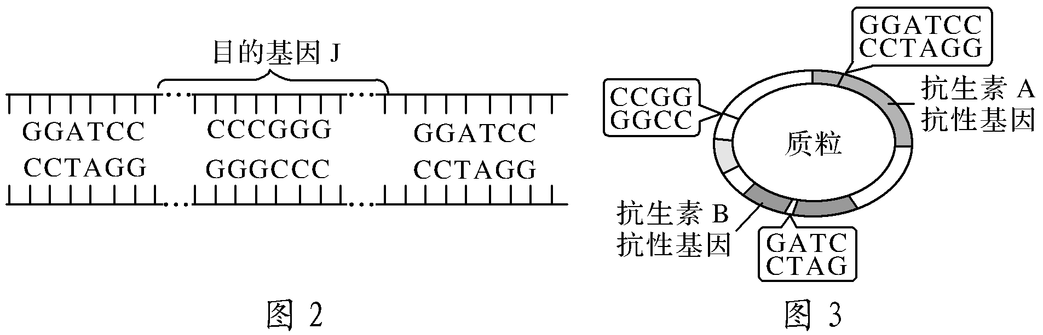
据图2、3分析，构建重组质粒的过程中，能(宜)使用的限制酶是________。
11.(2019·常州一模)植物基因工程中，往往用光诱导型启动子(PrbcS)使目的基因表达，其结合T基因后能使目的基因更高水平表达。下图中①和②都为基因表达载体构建过程中的中间载体，请分析重组载体的部分构建过程并回答下列问题：
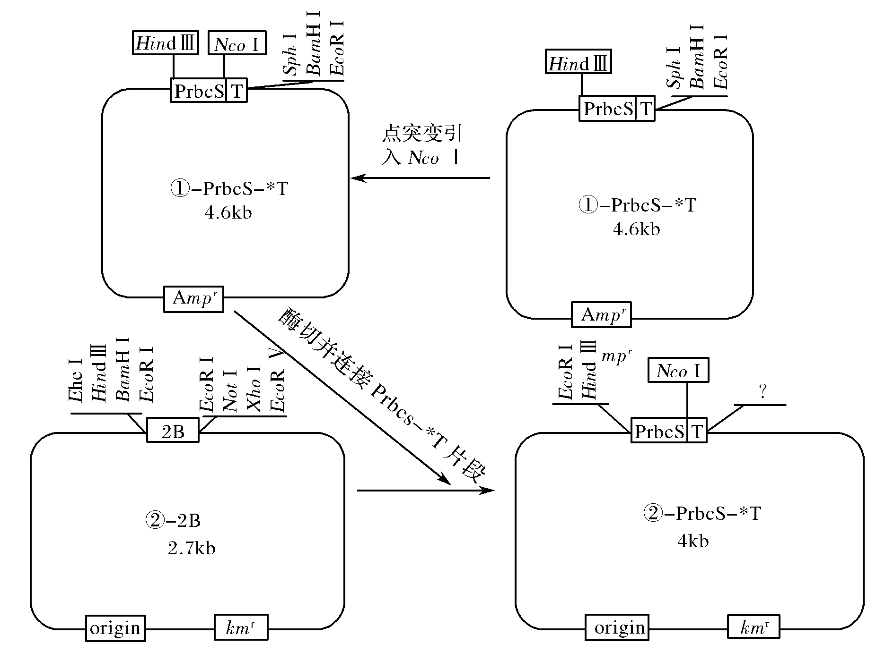
注：Amp^{r}/Km^{r}分别为氨苄青霉素/卡那霉素抗性基因。origin为复制原点，其余为限制酶切位点。
(1)对双子叶植物进行基因工程改造最常用的方法是________________________，还需结合____________________技术才能获得新性状的植株。
(2)中间载体通常用________法导入微生物中扩增，含有中间载体②－Prbcs－*T的微生物与含有中间载体①－Prbcs－*T的微生物相比，区别两者差别的方法是_____________________________________________________________________
_____________________________________________________________________。
(3)经酶切后凝胶电泳，测得2B片段为0.4kb，经图示信息分析，－PrbcS－*T的长度约为________。写出中间载体②－PrbcS－*T图中问号处限制酶的酶切位点：____________________________________________________________________
_____________________________________________________________________。
(4)如何在T基因前“点突变引入NcoⅠ”酶切位点？________。
专题强化练
B卷(时间：40分钟 分数：100分)
一、选择题(每小题6分，7小题，共42分)
1.(2019·盐城三模)Bcl2基因是细胞凋亡抑制基因，可以利用PCR技术检测其转录水平，进而了解该基因与不同胚胎时期细胞凋亡的关系，下图为克隆猪的培育及Bcl2基因转录水平检测流程。下列有关叙述错误的是( )
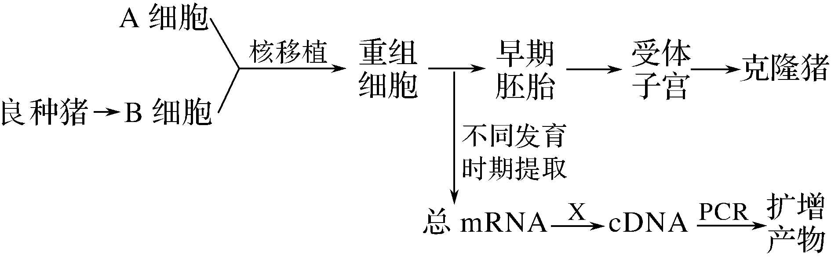
A.图中A细胞为处于减数第二次分裂中期的卵母细胞
B.在早期胚胎发育的不同时期提取的总mRNA存在差异
C.图中过程X表示逆转录，获得的cDNA可用于克隆猪基因组的测序
D.利用(Bcl2cDNA)/cDNA的比值可初步检测Bcl2基因的转录水平
2.(2019·镇江一模)已知甲、乙两种植株均为二倍体纯种，甲植株高产、乙植株耐盐碱。现要利用这两种植株培育出既高产又耐盐的新品种，下列技术不可行的是( )
A.利用植物体细胞杂交技术，可获得四倍体杂种目的植株
B.将乙种植株耐盐基因导入到甲种植株的受精卵中，可培育出目的植株
C.两种植株杂交后，得到的F₁再利用单倍体育种技术可较快获得纯种的目的植株
D.诱导两种植株的花粉融合并培育成幼苗，幼苗用秋水仙素处理，可培育出目的植株
3.(2019·南通一模)下列有关植物体细胞杂交与单克隆抗体制备过程的比较，正确的是( )
A.原理都涉及细胞膜的流动性 B.均可用电激、灭活的病毒诱导融合
C.均可据染色体数目鉴定杂种细胞 D.结果均可得到杂种个体
4.(2019·南京三模)(多选)下列有关动物细胞工程和胚胎工程的叙述，错误的是( )
A.动物细胞培养时，需对细胞进行一次脱分化和两次胰蛋白酶处理
B.适宜条件下进行动物细胞培养，细胞周期的长短不随细胞培养进程而改变
C.胚胎工程中常对桑椹胚或囊胚进行二分割，可以获得基因型完全相同的两个胚胎
D.为了防止早期胚胎培养过程中发生微生物污染，应将培养箱抽成真空以消毒、灭菌
5.(2019·无锡一模)下列关于胚胎工程的叙述，正确的是( )
A.胚胎干细胞具有发育的全能性，可从早期胚胎中分离获取
B.从附睾中采集的精子直接与成熟的卵子受精，可提高体外受精的成功率
C.对桑椹胚或原肠胚进行分割处理，可培育基因型相同的新个体
D.受体母畜必须经过免疫学检验，以防止排斥植入的胚胎
6.(2019·江苏七市三模)(多选)下列关于DNA重组技术基本工具的叙述，正确的是( )
A.天然质粒须经过人工改造后才能作为载体
B.限制酶和DNA连接酶分别催化磷酸二酯键的水解和形成
C.不同限制酶切割DNA分子后产生的黏性末端不同
D.DNA连接酶能将单个脱氧核苷酸结合到引物链上
7.(2019·扬州一模)(多选)人绒毛膜促性腺激素(HCG)是女性怀孕后胎盘滋养层细胞分泌的一种糖蛋白，制备抗HCG单克隆抗体可用于早孕的诊断。下图是抗HCG单克隆抗体制备流程示意图，下列有关说法错误的是( )
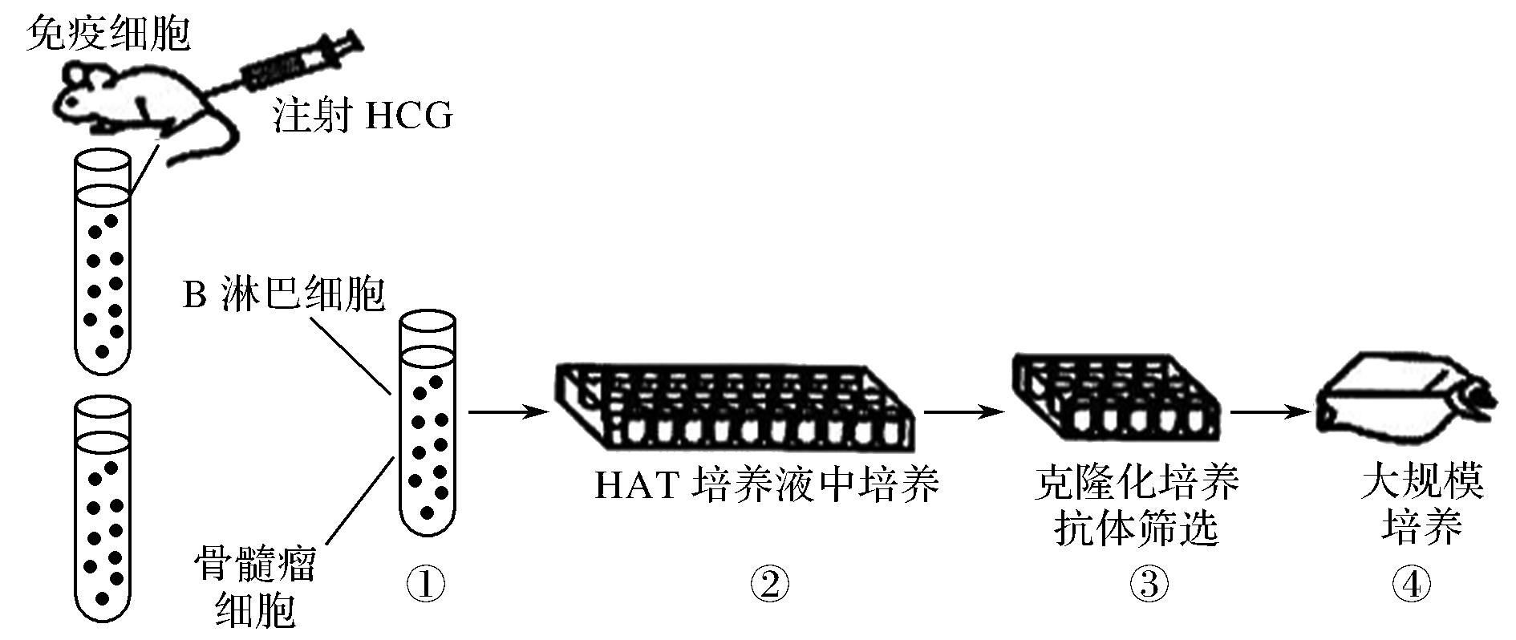
A.①过程常用灭活的病毒，不可用聚乙二醇
B.②过程筛选出的杂交瘤细胞都能产生抗HCG抗体
C.③过程以抗HCG单克隆抗体为抗原进行检测
D.④过程需要添加抗生素等物质，以防止病毒污染
二、非选择题(4小题，共58分)
8.(2017·江苏卷，33)金属硫蛋白(MT)是一类广泛存在的金属结合蛋白，某研究小组计划通过多聚酶链式反应(PCR)扩增获得目的基因，构建转基因工程菌，用于重金属废水的净化处理。PCR扩增过程示意图如下，请回答下列问题：
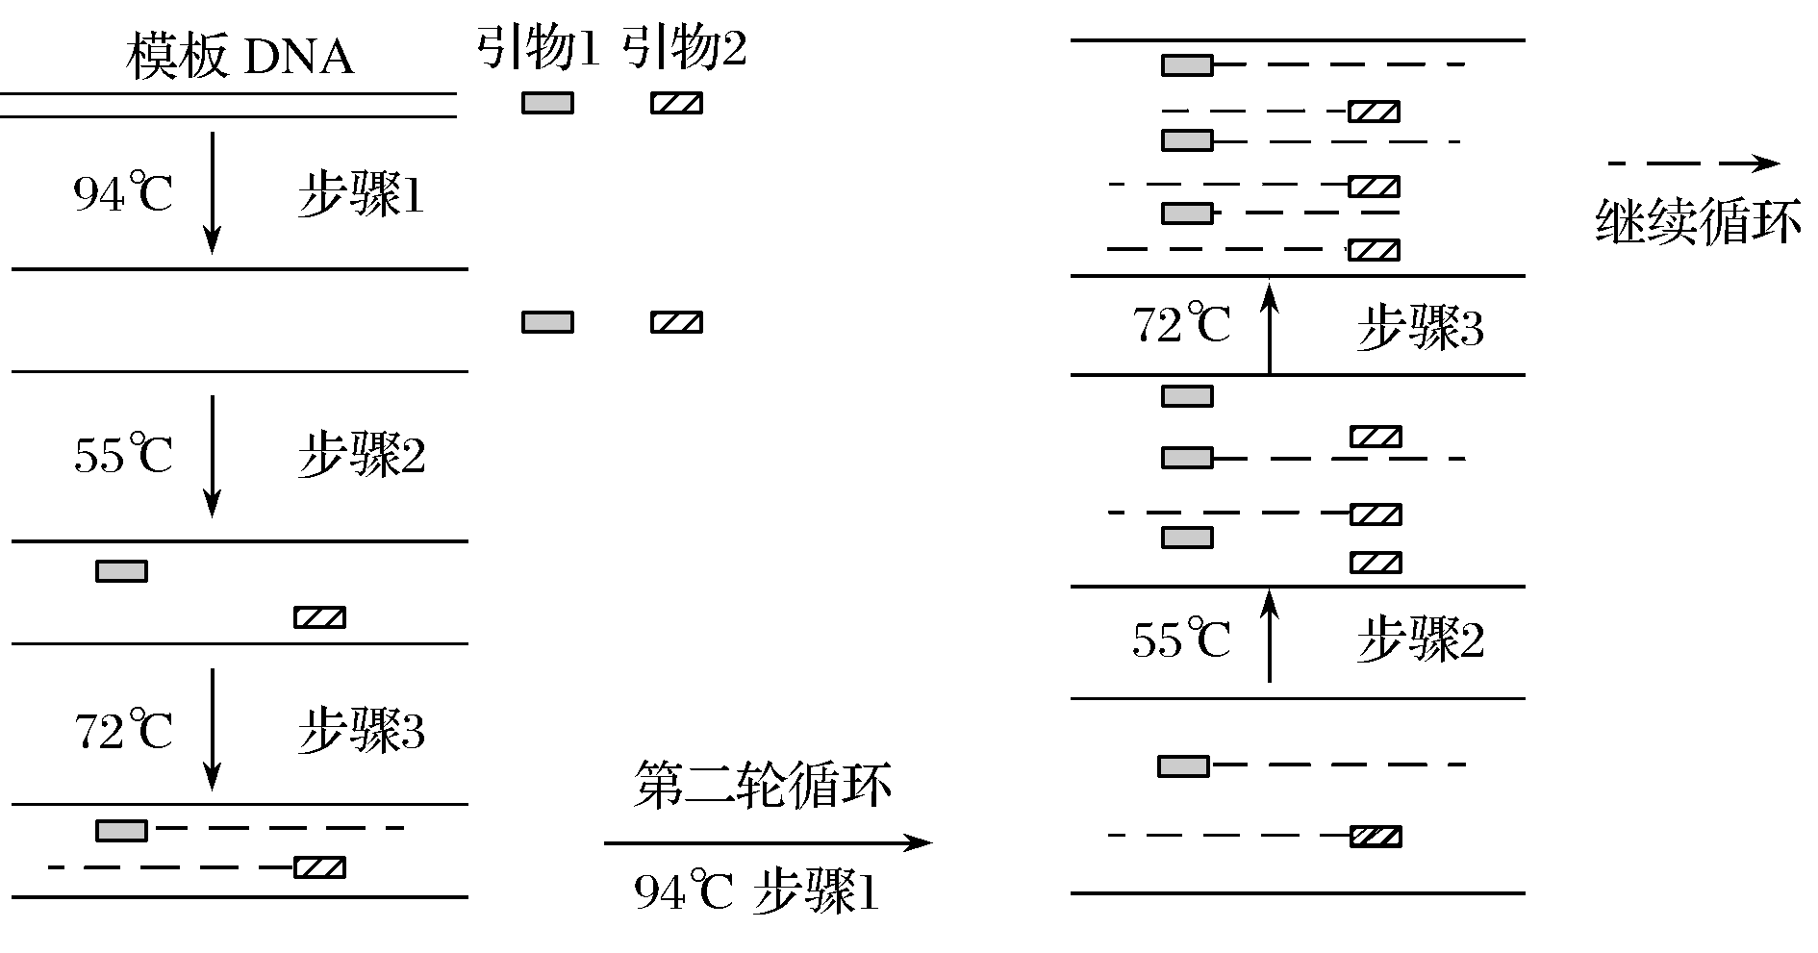
(1)从高表达MT 蛋白的生物组织中提取mRNA，通过____________获得________用于PCR扩增。
(2)设计一对与MT基因两端序列互补配对的引物(引物1和引物2)，为方便构建重组质粒，在引物中需要增加适当的________________位点。设计引物时需要避免引物之间形成________________，而造成引物自连。
(3)图中步骤1代表________________，步骤2代表退火，步骤3代表延伸，这三个步骤组成一轮循环。
(4)PCR扩增时，退火温度的设定是成败的关键。退火温度过高会破坏________________的碱基配对。退火温度的设定与引物长度、碱基组成有关，长度相同但________________的引物需要设定更高的退火温度。
(5)如果PCR反应得不到任何扩增产物，则可以采取的改进措施有________________(填序号：①升高退火温度 ②降低退火温度 ③重新设计引物)。
9.(2019·南通一模)酿酒酵母不能利用木糖制约了利用植物原料生产乙醇的经济效益。木酮糖激酶是木糖转化、利用的关键酶，为提高酵母细胞中木酮糖激酶的表达量，科研人员将两种启动子与木酮糖激酶基因结合并导入酿酒酵母细胞，构建能同时利用葡萄糖和木糖的重组酿酒酵母。下图表示相关研究过程，下表是几种限制性内切酶的识别序列及切割位点。请回答下列问题：
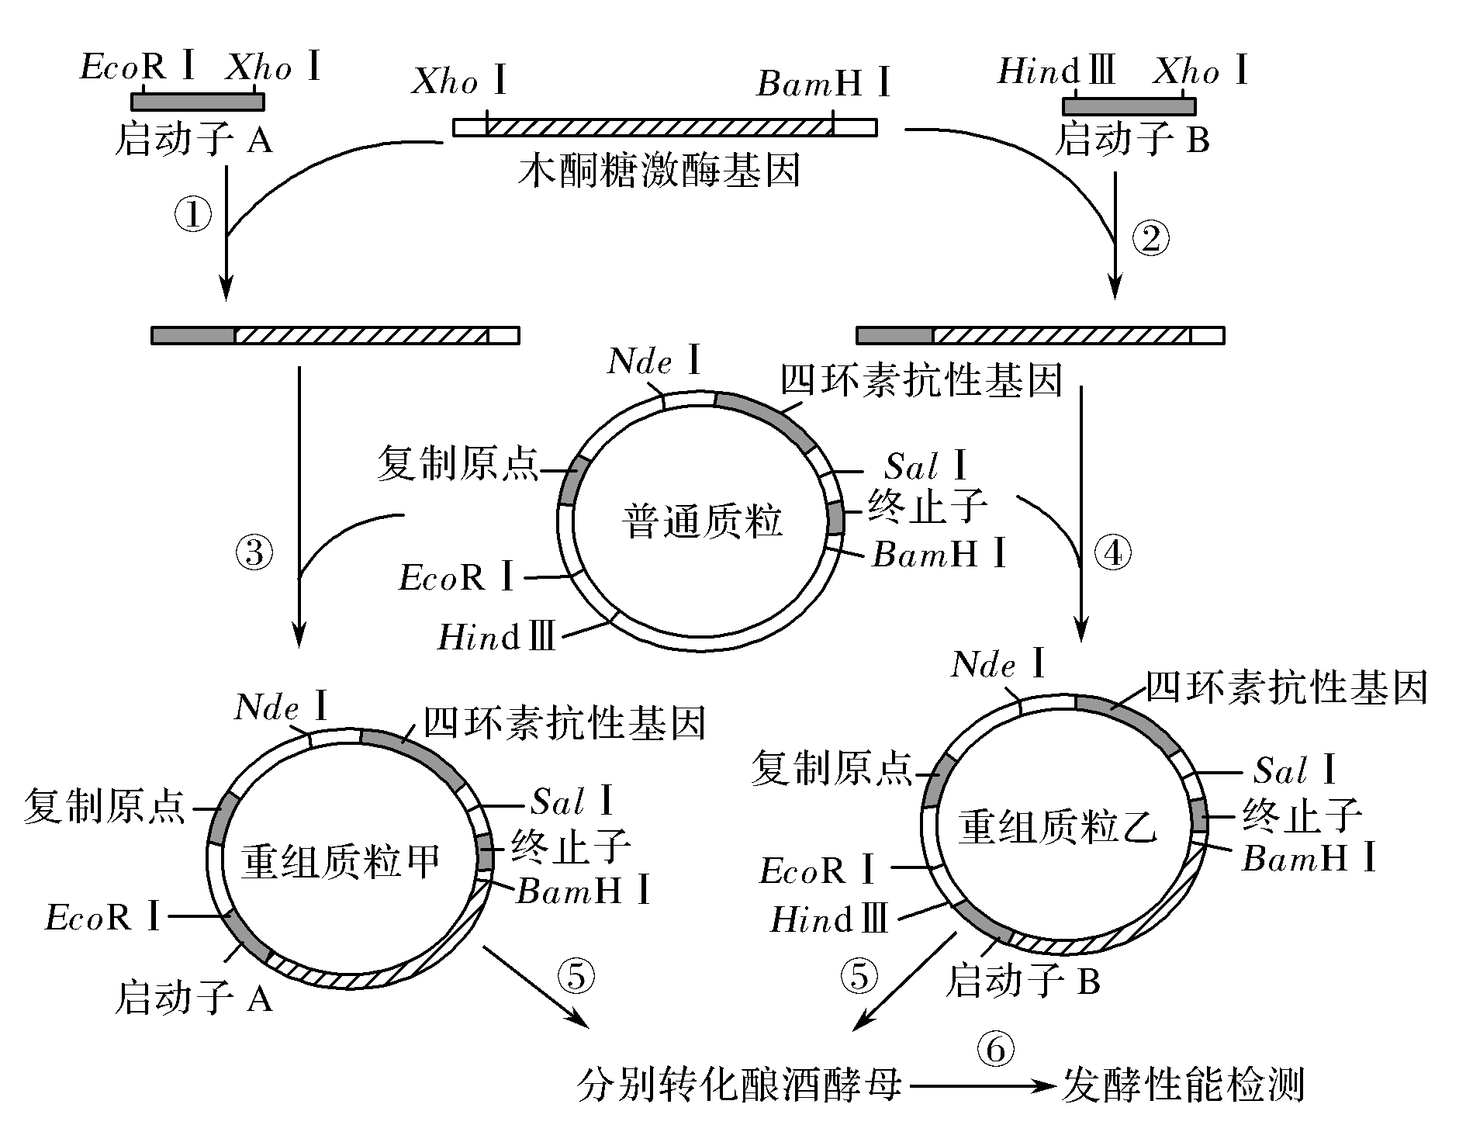
限制酶 | 识别序列和切割位点
EcoRⅠ | G↓AATTC
BamHⅠ | G↓GATCC
HindⅢ | A↓AGCTT
XhoⅠ | C↓TCGAG
NdeⅠ | CA↓TATG
SalⅠ | G↓TCGAC

(1)重组质粒中终止子的作用是________________。表中切割DNA后形成相同黏性末端的限制性内切酶是________，黏性末端为________________。
(2)过程③使用的限制性内切酶是________。过程⑤需先用LiAc处理酿酒酵母细胞，其目的是________________，使细胞处于能吸收环境中DNA的状态。
(3)结合图示分析，进行工程菌筛选时，在含四环素的培养基上长出的菌落不一定是导入重组质粒的酿酒酵母，这是因为___________________________________。
(4)研究人员对筛选得到的两种重组酵母(甲中导入启动子A，乙中导入启动子B)细胞中木酮糖激酶活力及发酵乙醇得率进行比较(发酵条件：1 L 15 g·L^{－1}的葡萄糖和50 g·L^{－1}的木糖培养基中，120 h)，结果如下表。
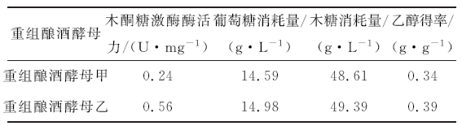
从木酮糖激酶酶活力分析，可以得出的结论是启动子A的功能比启动子B________，但本实验中乙醇得率相差不大，其可能的原因是____________________。
10.(2019·盐城三模)乳糖不耐症是由于乳糖酶(LCT)分泌少，不能完全消化分解母乳或牛乳中的乳糖所引起的非感染性腹泻。科研工作者利用生物技术培育出转基因低乳糖奶牛新品种，给患乳糖不耐症患者带来福音。下图1为转基因低乳糖奶牛培育流程，图2是使用限制酶BamHⅠ切割DNA产生的结果。请分析回答问题：
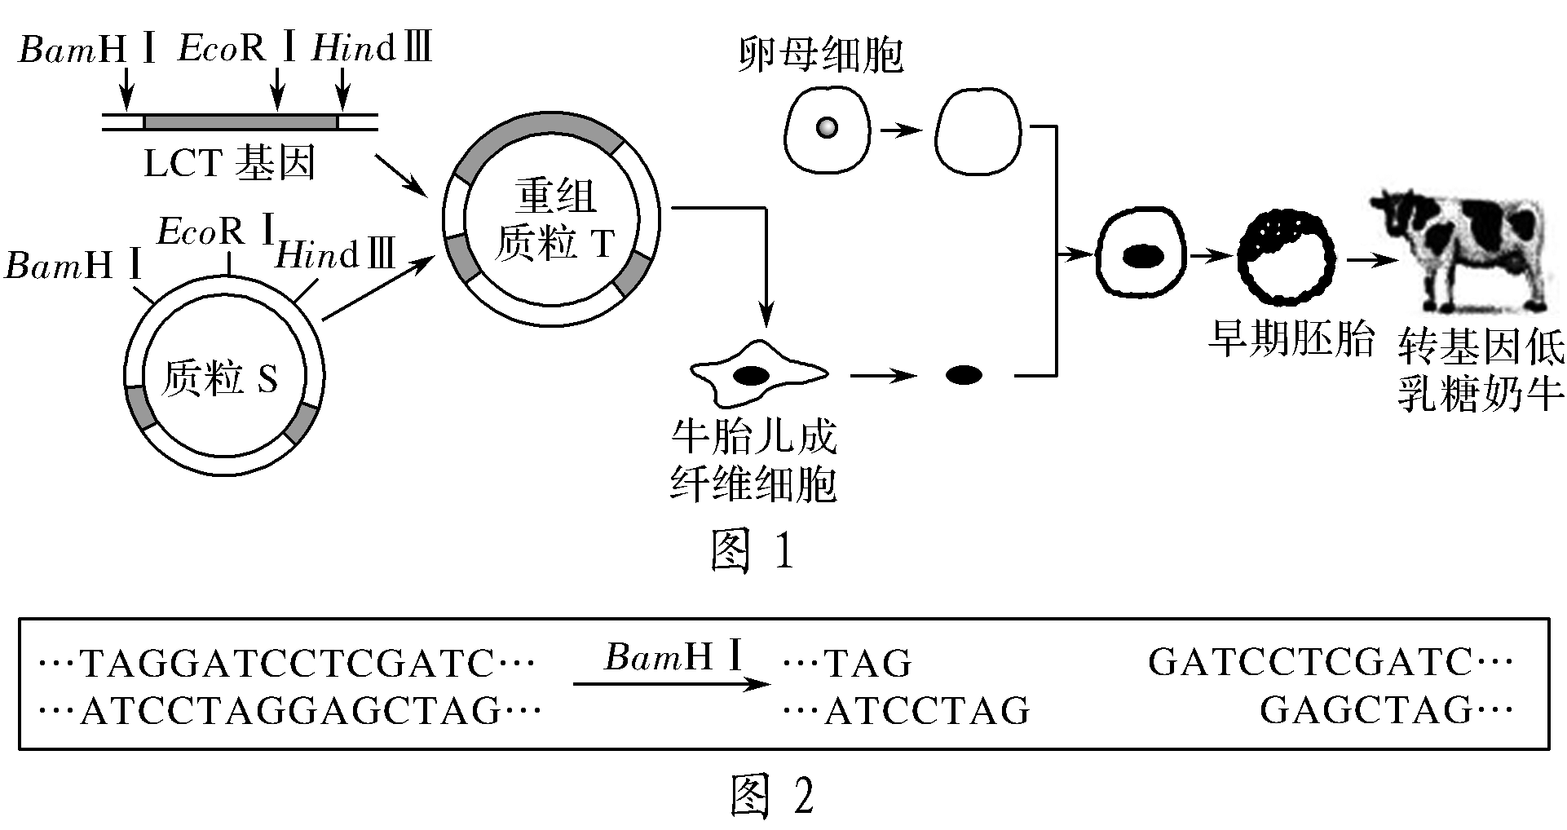
(1)图1培育过程涉及的生物技术有________________________(至少写出三项)，重组质粒T导入牛胎儿成纤维细胞的方法是________，早期胚胎植入代孕母牛子宫的时期是________________________。
(2)图1中的牛胎儿成纤维细胞无法直接发育成个体，需要利用去核卵母细胞构建重组细胞才能培育出新个体，其依据的原理是____________________的全能性。
(3)据图2分析，BamHⅠ的识别序列以及切割位点(用“↓”表示)是________。
(4)图1中，切割质粒S用的酶是________________________，切割后形成1.8 kb和8.2 kb(1 kb＝1 000对碱基)两种片段。若用BamHⅠ和EcoRⅠ两种酶切割重组质粒T，获得1.6 kb和8.8 kb两种片段，则转入的LCT基因长度为________kb。
(5)在转基因低乳糖奶牛的乳腺细胞中，可检测到的物质有________。
A.LCT基因 B.LCT mRNA C.LCT
11.(2019·无锡一模)(15分)我国公布的禁止进境检疫有害生物烟草环斑病毒(TRSV)是RNA病毒。检疫部门取烟草叶片进行该病毒的诊断和检测，将待测样品利用RT－PCR技术(逆转录PCR，具有灵敏度高、特异性强的优势)扩增样品，下图1是RT－PCR技术的过程示意图，图2是PCR扩增产物的电泳图。请回答下列问题：
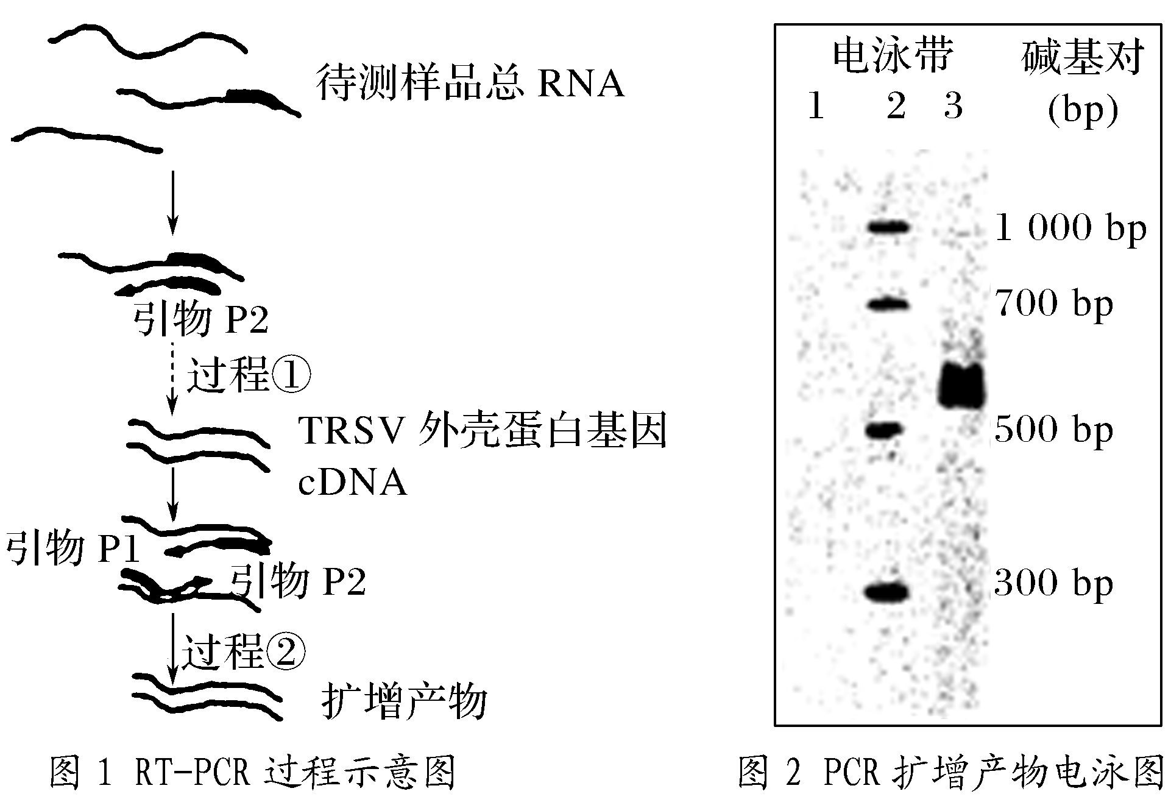
(1)图1过程①表示利用RNA获得cDNA，该过程需要________酶的参与，过程②需要加入________酶。
(2)待测样品中RNA的提供者可能是________和________，也可能只是________。
(3)图1过程①需要加入引物P2，该引物是依据____________的序列设计并生产的，过程②引物P2、P1都需加入，理由是__________________________________。
(4)已知图2中电泳带1是取自未感染的烟叶样品电泳结果，电泳带2是不同大小DNA的标准参照，据图分析可以得出的结论是____________________________，理由是__________________________________________________________
___________________________________________________________________。
12.(2019·江苏四校联考)亨廷顿舞蹈病是由单基因(HTT)突变导致的神经退行性疾病，中科院利用基因编辑(CRISPR/Cas9)技术首次成功培育出亨廷顿舞蹈病的基因“敲入”猪模型，为制备其他神经退行性疾病大动物模型提供了技术范本和理论依据。具体操作过程如下图：
图1
(1)基因编辑技术所使用的CRISPR/Cas9系统需要对特定的DNA序列识别并切割，其功能类似于基因工程工具中的________。
(2)过程②所利用的生物技术是________________。过程①～⑥体现的生物学原理是________________。
(3)根据图1中信息，结合已有知识，基因编辑技术与转基因技术所利用的遗传学原理是________________。
(4)图1中成纤维细胞中的目的基因是__________________________________。
(5)在此研究之前，研究人员已建立转基因亨廷顿舞蹈病的猪模型，但出生不久后即死亡。由图可知，与转基因猪模型相比，基因“敲入”猪模型优势在于________。(单选)
A.操作过程更简单
B.致病基因可遗传给后代
C.培育的时间较短
D.发生突变的概率更高
(6)假如上图中目的基因用J表示，其所在的DNA片段如下图2所示，图3表示所用质粒的部分碱基序列。(现有4种限制酶：MspⅠ、BamHⅠ、MboⅠ、EcoRⅠ，能识别的碱基序列和酶切位点分别为：C↓CGG、G↓GATCC、↓GATC、G↓AATTC)
据图2、3分析，构建重组质粒的过程中，能(宜)使用的限制酶是________。
13.(2019·常州一模)植物基因工程中，往往用光诱导型启动子(PrbcS)使目的基因表达，其结合T基因后能使目的基因更高水平表达。下图中①和②都为基因表达载体构建过程中的中间载体，请分析重组载体的部分构建过程并回答下列问题：
注：Amp^{r}/Km^{r}分别为氨苄青霉素/卡那霉素抗性基因。origin为复制原点，其余为限制酶切位点。
(1)对双子叶植物进行基因工程改造最常用的方法是________________________，还需结合____________________技术才能获得新性状的植株。
(2)中间载体通常用________法导入微生物中扩增，含有中间载体②－Prbcs－*T的微生物与含有中间载体①－Prbcs－*T的微生物相比，区别两者差别的方法是_____________________________________________________________________
_____________________________________________________________________。
(3)经酶切后凝胶电泳，测得2B片段为0.4kb，经图示信息分析，－PrbcS－*T的长度约为________。写出中间载体②－PrbcS－*T图中问号处限制酶的酶切位点：____________________________________________________________________
_____________________________________________________________________。
(4)如何在T基因前“点突变引入NcoⅠ”酶切位点？________。

